生物考试说明
一、命题指导思想
（一）命题应注重考查学生的生物学科基础知识、基本技能和思想方法，应有利于培养学生的生物科学素养，培养学生科学地认识事物、分析现象和把握知识的能力，应体现课程标准对知识与技能、过程与方法、情感态度与价值观等目标的要求，充分发挥对我市生物教学的导向作用。
（二）作为合格的初中毕业生参加的选拔性考试，试卷应具有较高的信度、效度、必要的区分度和适当的难度。
（三）试题要体现科学性、规范性、灵活性、创新性，力求加强与社会和学生生活实际的联系，更好的考查学生进入高中阶段继续学习的潜能。
二、考试形式与试卷结构
（一）考试形式
考试采用闭卷、笔试形式，全卷满分为50分，考试时间为50分钟。
（二）试卷结构
1．试题类型
试题分为选择题、科学实验题和综合分析题三种类型。选择题是四选一的单项选择题；综合分析题是包括识图、材料分析、数据处理等多种形式单独或合并出题。三种题型分数的百分比约为：选择题30%左右，科学实验题10%左右，综合分析题60%左右。
2．难度控制
试题按其难度分为容易题、中等难度题和难题。难度在0.7以上的试题为容易题，难度在0.4至0.7之间的试题是中等难度题，难度在0.4以下的试题界定为难题。三种难度的试题按照7:2:1分布。
三、考试内容及要求
（一）考试范围
以《生物课程标准》为出题依据，考查人民教育出版社《义务教育课程标准实验教科书》全四册教材内容。科学实验的考查以“内容标准”中教学活动建议的内容为主，选择适合我省实际情况的科学实验题为考查内容。试题选材上以学生熟悉或北方常见生物种类为主，涉及不常见生物，需提供相关解题线索。
（二）考查能力及要求
试题考查的水平层次不可超出《课程标准》中“具体内容标准”的要求，其中相对较高水平层次的内容，可以进行低水平层次考查。
（三）考试内容及要求
1．科学探究
（1）尝试书面或口头表述所发现的问题。
（2）能应用已有知识，对问题的答案提出可能的设想。
（3）能选出控制变量，设计对照实验，不用区分对照组和实验组。
（4）能描述现象、处理数据和得出结论。
2．生物体的结构层次
（1）细胞是生命活动的基本单位
能说出显微镜的基本构造和作用；能使用显微镜和制作临时装片；能阐明细胞是生命活动的基本结构和功能单位；能区别动、植物细胞结构的主要不同点。
（2）细胞分裂、分化形成组织
能描述细胞分裂的基本过程；能识别人体的几种基本组织；能识别植物的几种主要组织。
（3）多细胞生物体的结构层次
能描述绿色开花植物体的结构层次：细胞、组织、器官、个体；能描述人体的结构层次：细胞、组织、器官、系统、个体。
3．生物与环境
（1）生物与环境组成生态系统
能概述生态系统的组成；能描述生态系统中的食物链和食物网；能举例说出某些有害物质会通过食物链不断积累；能阐明生态系统的自动调节能力是有限的。
（2）生物圈是人类与其他生物的共同家园
知道生物圈是最大的生态系统。
4．生物圈中的绿色植物
（1）绿色开花植物的一生
能描述种子萌发的条件和过程，不考查种子萌发的自身条件；能概述开花和结果的过程。
（2）绿色植物的生活需要水和无机盐
能说明绿色植物的生活需要水和无机盐；能描述绿色植物的蒸腾作用，不考查叶片的结构示意图及相关实验，不比较叶片上、下表皮气孔数目。
（3）绿色植物的光合作用和呼吸作用
能阐明绿色植物的光合作用，包括考查筛管的作用；能举例说出绿色植物光合作用原理在生产上的应用；能描述绿色植物的呼吸作用。
（4）绿色植物对生物圈有重大作用
能说出绿色植物对生物圈有哪些主要作用。
5．生物圈中的人
（1）人的食物来源于环境
能说出人体需要的主要营养物质；能描述人体消化系统的组成；能概述食物的消化和营养物质的吸收过程。
（2）人体生命活动的能量供给
能描述人体血液循环系统的组成；能概述血液循环，其中输血与血型、心率作为平时了解掌握，不进行考查；能描述人体呼吸系统的组成；能概述人体肺部及组织细胞处的气体交换过程，其中不考查膈肌的运动。
（3）人体代谢废物的排出
能描述人体泌尿系统的组成；能概述尿液的形成和排出过程。
（4）人体通过神经系统和内分泌系统调节生命活动
能描述人体神经系统的组成；能概述人体神经调节的基本方式，不考查测定反应速度实验；能概述人体通过眼获取信息。
（5）人是生物圈中的一员
能举例说明人对生物圈的影响。
6．动物的运动和行为
能说明动物的运动依赖于一定的结构；能区别动物的先天性行为和学习行为，不考查小鼠走迷宫实验。
7．生物的生殖、发育与遗传
（1）动物的生殖和发育
能描述鸟的生殖和发育过程。
（2）植物的生殖
能描述植物的有性生殖。
（3）生物的遗传和变异
能说明DNA是主要的遗传物质；能描述染色体、DNA和基因的关系；能举例说出生物的性状是由基因控制的，知道基因在亲子代之间传递，不用解释基因的显、隐性及显、隐性的遗传规律；能解释人的性别决定；能识别变异现象。
8．生物的多样性
能描述病毒和细菌的主要特征；能描述鸟、哺乳动物的主要特征，了解它们与人类生活的关系；能认同生物进化的观点。
9．健康地生活
（1）健康地度过青春期
能描述青春期的发育特点；养成青春期的卫生保健习惯；拒绝烟、酒与毒品，其中不考查它们造成人体危害原理及相关实验。
（2）传染病和免疫
能描述人体内免疫系统的三道防线；了解计划免疫，不考查过敏反应；能区别特异性免疫和非特异性免疫。
四、题型示例
一．选择题(每题只有一个正确选项，每题1分，共15分)
1.一台显微镜，它有三个目镜分别为5×、10×、16×，两个物镜10×、40×。这台显微镜的最大放大倍数是
A.50倍 B.100倍 C.400倍 D.640倍
2.贯穿于植物根、茎、叶、花、果实、种子的组织是
A.营养组织 B.输导组织 C.保护组织 D.分生组织
3.玉米、菜豆种子的基本结构相同，它们都具有
A.种皮和胚 B.种皮和胚乳 C.胚和胚乳 D.两片子叶
4.红富士苹果吃起来又甜又脆，其中含有的糖主要产生部位和运输通道是
A．叶、导管 B．茎、筛管 C．叶、筛管 D．根、导管
5.谚语讲“有收无收在于水，多收少收在于肥”，这是指绿色植物的生活需要
A.水、有机物 B.空气、蛋白质
C.维生素、无机盐 D.水、无机盐
6.关于呼吸作用的说法正确的是
A.植物不进行呼吸作用 B.只在白天进行
C.在细胞叶绿体上进行 D.能利用氧气，释放能量
7.人体血液的组成包括
A.血浆、营养物质 B.血浆和血细胞
C.血浆和红细胞 D.红细胞、白细胞和血小板
8．观察下图，“→”表示血流方向，其中能表示动脉血管的是
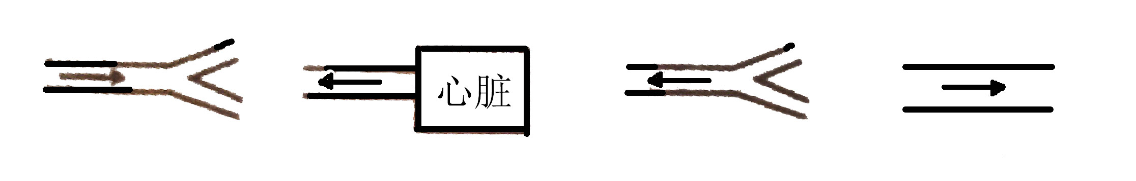
A B C D
9.小林同学爱看书，但他习惯紧盯书本长时间看，造成近视，原因是
A.角膜受伤 B.瞳孔变小
C.晶状体变凸，不易恢复 D.视网膜受伤
10.人体具有自我防护能力，能抵抗大多数病菌，与此说法无关的一项是
A.皮肤能阻挡病菌 B.吞噬细胞能杀灭病菌
C.淋巴细胞产生抗体清除病原体 D.神经系统发达
11.小明每天都吃一个鸡蛋，他剥鸡蛋时总是从较钝的一端下手，因为这端有
A.气室 B.卵膜 C.卵黄 D.卵白
12.细菌与波菜叶肉细胞相比较，不可能含有的是
A.遗传物质 B.成形的细胞核 C.细胞质 D.细胞壁
13.人属于哺乳动物，主要依据是
A.人用肺呼吸 B.人具有胎生、哺乳的特征
C.人体温恒定 D.人能直立行走
14.某人体细胞染色体组成是22对+XY，下列描述正确的是
A.这个人是女性 B.大多数染色体来自母亲
C.X、Y染色体都来自父亲 D.染色体由DNA和蛋白质组成
15.我们为保护环境提倡低碳行为，生活中注意减少能量耗用，降低二氧化碳排放。下列不属于低碳生活方式的是
A.骑自行车或者步行外出 B.少开空调、少吹风扇
C.提高炼钢技术，减少燃烧排放 D.电脑、电视始终是开机状态
二．科学实验题（每空1分，共5分）
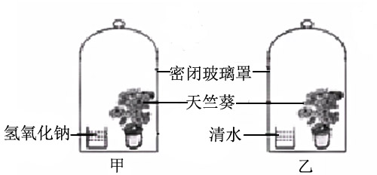
16．小明和同学们为研究植物的光合作用，设计了下图的实验装置，选用同种、生长状况相近的天竺葵，经暗处理一昼夜后，分别放入甲、乙两个密闭玻璃罩中，甲装置中有一杯氢氧化钠，乙装置中有一杯等量的清水，然后将它们放在光下照射几小时。（注：氢氧化钠溶液可以吸收二氧化碳）
（1）甲、乙两装置的区别是 ，此实验的变量是 。
（2）小明分别从两盆植物上摘下多个叶片，经酒精脱色、碘液染色等过程，变蓝的是 盆中的叶片。小明在每盆植物上摘了多片叶子，这样做是为了 。
（3）经上述实验，同学们应得出的结论是 。
三．综合分析题（本大题包括5个小题，每空1分，共30分）
17.（8分）根据由花到果实的过程，回答问题：
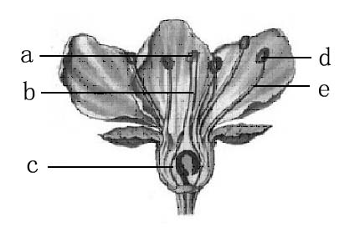
（1）图中的雌蕊由柱头、花柱、[c] 构成，雄蕊是由[d] 、[e] 构成，花粉在 里（填名称）。
（2）根据由花到果实的发育过程，填写标号①～④的名称：

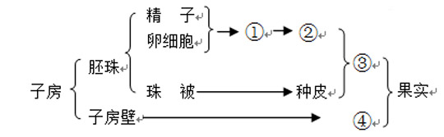

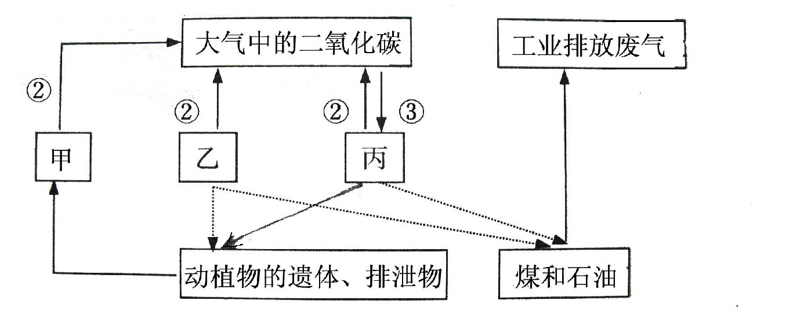
- ② ③ ④
18.（5分）下图是生态系统中物质循环图示，请分析回答：
（1）如果甲、乙、丙分别代表生态系统的三种组成成份，则甲是
者，乙是 者，丙是 者。
（2）图中②是指 作用，③是指 作用。
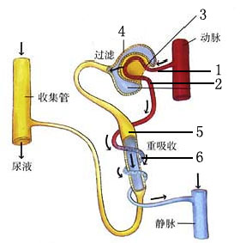
19．（5分）右图是尿的形成过程示意图，请回答：
（1）[1]里的血液与[4]里的原尿成分不同，说明此处的结构起到
作用，使 、大分子
不能透过。
（2）图中[5] 具有重吸收作用，它能将部分水、无机盐和全部的葡萄糖吸收回血液，而完全不吸收的是 等废物。
20.（6分）近些年来根据相关机构的调查，我国学生营养不良和营养过剩的状况令人担忧。表现在：无机盐、维生素摄入量不足，存在较多贫血现象，多糖、高脂肪的饮食习惯使肥胖儿童逐年增多。为改善青少年营养健康问题，建议学生饮食多样化，均衡营养，增加运动量。请分析回答：
（1）无机盐中的 是构成血红蛋白的主要成分，缺少会引起贫血。
（2）某同学刷牙时发现牙龈经常出血，考虑可能是缺少维生素 ，他在日常饮食中应多吃水果、蔬菜等。
（3）多糖、高脂肪饮食使人肥胖，是因为食物中过多的部分容易在体内转化为 。
（4）为了促进骨骼的发育，应多补充含 的食物，还应多晒太阳促进体内维生素 合成。
（5）有些省、市推行“学生饮用奶”计划，有利于中学生发育和成长。主要是因为牛奶中含有的 是建造和修复细胞的重要原料。
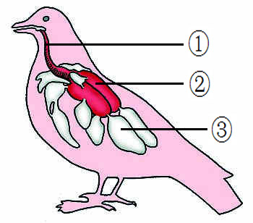
21.（6分）绝大多数鸟类都能在天空中自由飞翔，这与它们的身体构造息息相关，人类就是从它们那里得到启发来制造飞机的。请回答下面的问题：
（1）鸟的体表覆羽，前肢变成
，它的胸肌非常发达，为飞行提供 。
（2）骨骼重量 ，有些骨内部 ，可以减轻体重。
（3）鸟的呼吸作用旺盛，如右图中具有呼吸作用的结构是 ② ，能储存空气、辅助呼吸的结构是③ 。

附录：
题型示例参考答案和评分参考
一、选择题（每题1分，共15分）
1.D 2.B 3.A 4.C 5.D 6.D 7.B 8.A 9.C 10.D 11.A 12.B 13.B 14.D 15.D
二、科学实验题（每空1分，共5分）
16.（1）甲中放氢氧化钠溶液，乙中放等量的清水
（有无）二氧化碳
（2）乙 减小误差，使实验结果更准确
（3）二氧化碳是光合作用的原料（光合作用需要二氧化碳）
三、综合分析题（每空1分，共30分）
17.（8分） （1）子房 花药 花丝 花药
（2）受精卵 胚 种子 果皮
18.（5分） （1）分解 消费 生产
（2）呼吸 光合
19.（5分） （1）过滤 血细胞 蛋白质
（2）肾小管 尿素
20.（6分） （1）铁 （2）C （3）脂肪
（4）钙 D （5）蛋白质
21.（6分） （1）翼 动力 （2）轻 中空
（3）肺 气囊

